**Lewis structuren:**Atomen noteren met de valentie-elektronen als stippen.  
  
**Octet-regel:**Voldoen

Atomen wisselen elektronen uit:  
Ionische binding

Atomen delen elektronen:  
covalente binding

Lewis structuur van Cl + Cl, dit is een covalente binding.

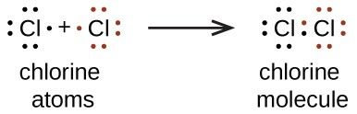

Lewis strictuur van Ca + Cl, dit is een ionische binding.  
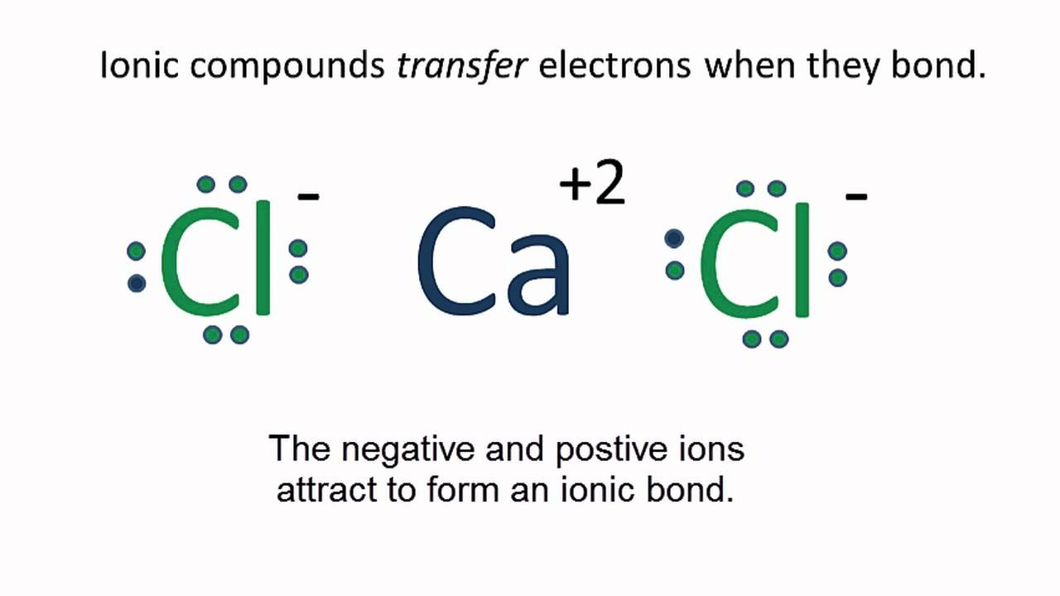  
Wanneer is een binding ionisch of covalent?  
1 Vuistregel:  
Metaal + niet-metaal = ionisch (zout)  
Niet-metaal + niet-metaal = covalent  
Metaal + metaal = legering

2 Vuistregel:  
Verschil in elektronennegativiteit tussen 2 atomen.  
Verschil ≥ 2 = Ionisch  
Verschil < 2 = Covalent  
Specifieker:  
Verschil = 0 (bijvoorbeeld Cl-Cl)  
 Apolaire covalente binding  
 Pure covalente binding  
0 < verschil < 0,5 (bijvoorbeeld C-H)  
 In principe polair  
 Maar wordt gerekend als een apolaire covalente binding  
0,5 ≤ verschil < 2 (bijvoorbeeld C-O)  
 Polaire covalente binding  
Verschil ≥ 2  
 Ionische binding

|  |  |  |
| --- | --- | --- |
| Voorbeelden | Vuistregel 1 | Vuistregel 2 |
| SiCl4 | Covalent | Polair covalent |
| CsBr | Ionisch | Ionisch |
| FeBr3 | Ionisch | Polair covalent |
| CH4 | Covalent | Apolair covalent |
| MgCl2 | Ionisch | Polair covalent |

Voorbeeld tentamenvraag:  
Geef de polariteit aan voor de volgende bindingen.  
  
H2.1-Cl3.0  
δ+-δ-

C-H  
C-O  
O-H  
P-O  
H-H